

|  |  |  |  |  |  |  |  |  |  |  |  |  |
| --- | --- | --- | --- | --- | --- | --- | --- | --- | --- | --- | --- | --- |
| RAD  Requirement Analysis Document  EasyLease     |  |  | | --- | --- | | Riferimento |  | | Versione | 1.0 | | Data | 06/11/2020 | | Destinatario | Azienda AutoErre S.r.l | | Presentato da | Caprio Mattia  Iodice Michele Attilio  Mori Mattia  Pepe Sara  Sarro Antonio  Torino Francesco Maria | | Approvato da | Dario di Dario | |

Componenti

|  |  |
| --- | --- |
| **Nome** | **Cognome** |
| Dario | Di Dario |
| Mattia | Caprio |
| Michele Attilio | Iodice |
| Mattia | Mori |
| Sara | Pepe |
| Antonio | Sarro |
| Francesco Maria | Torino |

RevisionHistory

|  |  |  |  |
| --- | --- | --- | --- |
| **Data** | **Versione** | **Descrizione** | **Autori** |
| 06/11/2020 | 1.0 | Strutturazione documento ed informazioni iniziali | Caprio Mattia  Iodice Michele Attilio  Mori Mattia  Pepe Sara  Sarro Antonio  Torino Francesco Maria |
| 12/11/20 | 1.1 | Composizione dell’introduzione | Caprio Mattia  Iodice Michele Attilio  Mori Mattia  Pepe Sara  Sarro Antonio  Torino Francesco Maria |
| 12/11/20 | 1.2 | Descrizione del sistema attuale e Activity Diagram | Caprio Mattia  Iodice Michele Attilio  Mori Mattia  Pepe Sara  Sarro Antonio  Torino Francesco Maria |
| 12/11/20 | 1.3 | Requisiti Funzionali | Caprio Mattia  Iodice Michele Attilio  Mori Mattia  Pepe Sara  Sarro Antonio  Torino Francesco Maria |
| 12/11/20 | 1.4 | Requisiti Non Funzionali | Caprio Mattia  Iodice Michele Attilio  Mori Mattia  Pepe Sara  Sarro Antonio  Torino Francesco Maria |
| 12/11/20 | 1.5 | Definizione Use Case | Caprio Mattia  Iodice Michele Attilio  Mori Mattia  Pepe Sara  Sarro Antonio  Torino Francesco Maria |
| 12/11/20 | 1.6 | Use case Diagram | Caprio Mattia  Iodice Michele Attilio  Mori Mattia  Pepe Sara  Sarro Antonio  Torino Francesco Maria |

Sommario

1.Introduzione6

1.1 Obiettivo del Sistema6

1.2 Ambito del Sistema6

1.3 Obiettivi e Criteri di Successo7

1.4 Definizioni, Acronimi e Abbreviazioni7

1.5 Riferimenti9

1.6 Organizzazione del Documento9

2.Sistema Attuale10

2.1 Descrizione sistema attuale10

2.2 Activity Diagram11

3.Sistema Proposto12

3.1 Sintesi della sezione12

3.2 Requisiti Funzionali12

3.3 Requisiti Non Funzionali15

3.3.1 Usabilità15

3.3.2 Affidabilità15

3.3.3 Prestazioni16

3.3.4 Supportability16

3.3.5 Implementazione16

3.3.6 Interface16

3.3.7 Operazioni16

3.3.8 Packaging16

3.3.9 Legali16

3.4 Modello del Sistema16

3.4.1 Activity diagram17

3.4.2 Scenari17

3.4.2 Modelli dei casi d’uso18

3.4.2 Modello ad Oggetti

3.4.2 Interfaccia Utente – Percorsi di Navigazione e Mock-up

4. Glossario59

1. Introduzione

AutoErre S.r.l. è una concessionaria che, oltre al normale acquisto di autovetture, dà ai suoi clienti la possibilità di sottoscrivere un contratto di leasing, al fine di attirare acquirenti con diverse necessità.

* 1. **Obiettivo del sistema**

L’obiettivo del sistema è quello di facilitare questa nuova opportunità di business che AutoErre intende perseguire. La procedura di leasing odierna, infatti, prevede l’onere da parte del cliente di prendere appuntamento con un consulente e di recarsi fisicamente in concessionaria per parlare delle varie opzioni che la concessionaria gli mette a disposizione. Tutto ciò, ovviamente, comporta un dispendio di tempo da parte del cliente e un dispendio economico da parte dell’azienda, poiché un consulente può seguire un solo cliente per volta. Al fine di semplificare questa procedura, AutoErre vuole introdurre un sistema che si occupi di gestire il leasing online: tale piattaforma permetterebbe all’azienda di guadagnarne in termini economici, dato che un consulente può seguire più clienti automaticamente, nonché in termini di visibilità, dal momento che una piattaforma online permette di rivolgersi ad un pubblico più ampio, composto da più tipi di clienti (privati ed aziende) e da tutte le fasce d’età. D’altro canto, anche il cliente ne guadagnerebbe in termini di tempo e di facilità d’uso.

* 1. **Ambito del Sistema**

Come osservato al punto precedente, l’azienda AutoErre vuole facilitare la procedura di leasing attraverso l’introduzione di un sistema che apporta beneficio sia al cliente che all’azienda. Nel dettaglio, il sistema permette all’utente non solo di conoscere le autovetture messe a disposizione senza doversi recare fisicamente in concessionaria, ma vuole anche ridurre all’essenziale la comunicazione tra cliente e consulente, nonché rendere possibile la richiesta di un preventivo e la sottoscrizione di un contratto, il tutto in maniera telematica. Inoltre, occorre evidenziare come la possibilità di avere dettagli sulle autovetture disponibili e sui rispettivi costi aumenti l’informalità della procedura: infatti, il cliente potrà recarsi sul sito anche solo per dare un’occhiata alle autovetture disponibili, senza sentirsi in obbligo di acquistare. Infine, un altro vantaggio da menzionare è la riduzione dei tempi d’attesa, in quanto un cliente avrà a disposizione in poco tempo il preventivo richiesto, senza dover recarsi direttamente in concessionaria, da un consulente. Quindi il sistema supporta in particolare:

* La stipulazione del preventivo per una determinata auto richiesta da un cliente.
* La stipulazione del relativo contratto nel caso in cui il cliente sia interessato a finalizzare l’acquisto.

Il cliente in particolare può effettuare le seguenti operazioni:

* Effettuare la ricerca di un’auto;
* Consultare il catalogo con le auto disponibili;
* Richiedere un preventivo;
* Confermare un preventivo;
* Visualizzare lo storico degli ordini;

Il consulente avrà a disposizione le seguenti funzionalità:

* Visualizzazione della lista di clienti che hanno chiesto un preventivo;
* Gestire l’ordine di un cliente;
* Approvare l’ordine del cliente;
* Inviare preventivo;

infine, l’amministratore potrà:

* Aggiungere un’auto al catalogo;
* Modificare alcune caratteristiche di un’auto;
* Aggiungere un consulente alla piattaforma;
  1. **Obiettivi e Criteri di Successo**

L’obiettivo del sistema è quello di gestire il leasing online e, di conseguenza dare un supporto telematico all’azienda. Lo sviluppo della piattaforma quindi, permette di realizzare uno strumento in grado di ottimizzare la gestione degli ordini da parte dei consulenti, fornendo ai clienti una modalità semplice e veloce per la stipulazione e l’acquisto di un’auto con noleggio a lungo termine.

Il sistema dovrebbe permettere ad un cliente di poter visualizzare la lista delle varie autovetture disponibili con formula di noleggio a lungo termine, di poter ricercare una determinata automobile attraverso una ricerca avanzata e di richiederne un successivo preventivo online da parte di un consulente esperto. Il consulente, a sua volta, può gestire in maniera semplice e veloce la richiesta dei preventivi da parte dei clienti, creando un preventivo che sia su misura per il cliente. Un consulente si occuperà inoltre, dell’approvazione finale dell’ordine notificando al cliente la data prevista di consegna finale.

Per fare ciò è indispensabile stabilire in base a cosa il progetto sarà dichiarato di successo. In primis, il progetto non potrà essere considerato un successo a meno che non vengano rispettati i costi e le scadenze stabiliti. Inoltre, è indispensabile che sia stato effettuato un buon testing (almeno il 75% dei casi di test) e che il sistema abbia una buona manutenibilità. Quest’ultimo requisito, si rivela essere molto importante, poiché il sistema richiesto da AutoErre è un sistema che punta ad avere un ciclo di vita lungo, in quanto l’azienda punta ad espandersi sempre più nel mercato e, per tanto, il sistema deve saper far fronte ai cambiamenti che verranno apportati. Successivi criteri saranno: usabilità, utilità e gestione rapida della stipulazione di un preventivo e del relativo contratto. Si valuterà l’utilità e l’usabilità del sistema attraverso i feedback dopo un tempo ragionevole dall’introduzione del sistema.

* 1. **Definizioni, Acronimi ed Abbreviazioni**

***Definizioni***

**Cliente:** rappresenta un generico cliente, che sia intenzionato ad usare la piattaforma, utilizzando le operazioni descritte sopra per finalizzare un ordine. Ogni cliente ha un proprio account registrato sulla piattaforma in cui saranno specificate le seguenti informazioni:

* **Nome;**
* **Cognome;**
* **E-mail;**
* **Password;**
* **Dati per il pagamento;**

**Consulente:** rappresenta un lavoratore dipendente dell’azienda, il quale compito è quello di inoltrare il cliente nella stipulazione di un preventivo, quindi di fargli comprendere il costo a cui andrà in contro finalizzando l’ordine nel momento del pagamento. Ogni consulente avrà un proprio account in cui sono specificate le seguenti informazioni:

* **Id consulente;**
* **Nome;**
* **Cognome;**
* **E-mail;**
* **Password;**
* **Numero ufficio**

**Amministratore:** rappresenta un titolare o una figura che ne fa le veci, incaricato di gestire l’intera piattaforma. Ogni amministratore avrà le seguenti informazioni:

* **Nome;**
* **Cognome;**
* **E-mail;**
* **Password;**

**Autovettura:** rappresenta un’automobile e, come tale avrà le seguenti informazioni:

* **Id automobile;**
* **Tipo di auto;**
* **Marca;**
* **Modello;**
* **Caratteristiche tecniche;**
* **Descrizione;**

***Acronimi***

RAD = Requirement Analysis Document

RF = Requisito funzionale.

RNF = Requisito non funzionali

SC = Scenario

UC = Use Case

UCD = Use Case Diagram

CD = Class Diagram

SD = Sequence Diagram

SCD = Statechart Diagram

NP = Navigation Path

UI = Mock-up per User Interface

FURPS+ = Rappresenta:

* Funzionalità;
* Usabilità;
* Affidabilità;
* Prestazioni;
* Supportabilità.

Il “+” sta per pseudo-requisiti o vincoli del sistema:

* Aggiungere
* Aggiungere
* Aggiungere
* Aggiungere

ALTRI ACRONIMI DA AGGIUNGERE IN CORSO D’OPERA.

* 1. **Riferimenti**
* http://www.easylease.it
* Bernd Bruegge & Allen H.Dutoit, Object-Oriented Software Engineering: Using UML, Patterns and Java, (2nd edition), Prentice-Hall, 2004.
* Ian Sommerville, Ingegneria del software, (10a edizione), Pearson, 2017.
  1. **Organizzazione del Documento**

Nel secondo capitolo del documento, troviamo la descrizione del sistema attuale, cioè come AutoErre ad oggi gestisce il servizio di leasing, evidenziando i punti deboli che lo caratterizzano. La descrizione del sistema attuale è fornita sia in forma testuale che attraverso Activity Diagram, così da ridurre al minimo qualsiasi ambiguità.

Il terzo capitolo è il cuore del nostro documento, poiché troviamo l’intera definizione del sistema proposto. In particolare, in tale capitolo troviamo la descrizione del sistema proposto dal team, in questa descrizione viene evidenziato come il sistema proposto voglia trasformare i punti deboli che caratterizzano il sistema attuale in opportunità di business. Dopo una breve descrizione, si passa poi alla definizione dei requisiti funzionali e non funzionali che il sistema proposto deve avere. Non tutti i requisiti funzionali avranno la stessa priorità, ragion per cui gli activity diagram, gli scenari e i casi d’uso riportati subito dopo andranno a rappresentare solo le funzionalità che si è deciso di implementare. Sempre nel terzo capitolo, verranno poi illustrate le componenti del modello a oggetti che mostrano la struttura del sistema. La prima di tali componenti sarà una tabella riassuntiva di tutti gli oggetti dove per ogni oggetto sarà specificato il nome, la tipologia (entity, boundary o control) e la descrizione. In seguito, saranno poi presentati i Sequence Diagrams delle funzionalità più significative. Infine, il terzo capitolo prevede i mock-ups e un’illustrazione dell’interfaccia utente.

Nel capitolo quattro, ultimo capitolo di questo documento, è presente un glossario dei termini riguardanti il Dominio Applicativo del sistema. Quest’ultimo punto, per quanto semplice, si rivela fondamentale a tutti coloro che si apprestano a leggere questo documento, ma che non sono familiari con il Dominio Applicativo.

2.Sistema attuale

* 1. **Descrizione Sistema Attuale**

Il sistema corrente di noleggio di autoveicoli non fa alcun uso di sistemi online che gestiscono la formula di leasing, permettendo così un’operazione veloce e senza spostarsi dalla propria casa.

L’attuale sistema di leasing richiede diverso tempo per essere effettuato, nonché la necessità di recarsi nel concessionario ed interagire con dei consulenti.

Un Cliente desidera noleggiare un’automobile, attraverso una prenotazione telefonica o telematica (e quindi ci deve essere la disponibilità di un consulente addetto alle vendite), egli si reca nella sua concessionaria di fiducia, dove decide di discutere della scelta della sua auto col consulente, il quale può proporre e mostrare tramite un catalogo, differenti tipi di autovetture disponibili con la formula del leasing.

Dopo aver scelto il tipo di auto, il cliente richiede un eventuale preventivo, che mostra una rata mensile la quale può variare a seconda del tipo di auto scelta, degli optional inclusi, del chilometraggio e la durata per la quale si intende effetuare il leasing.

Successivamente si stipula il contratto che esplica le norme a cui il cliente deve attenersi e il relativo pagamento.

A questo punto, il consulente prende ufficialmente in carico la pratica e si occupa della fase di ordinazione dell’auto, avendo cura di aggiornare il cliente sulla data di recapito dell’auto. Infine, il cliente raggiunge la concessionaria nella data prestabilita e ritira l’auto.

* 1. 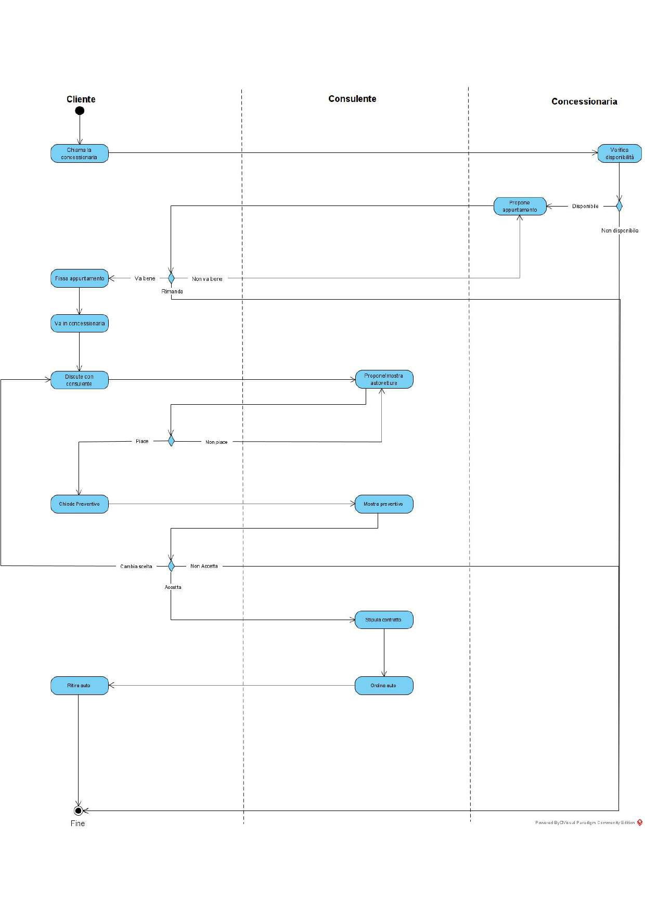**Activity Diagram**

1. Sistema Proposto
   1. **Sintesi della sezione**

In questo capitolo verranno illustrati i requisiti funzionali e non funzionali che rispecchiano le funzionalità e le caratteristiche appartenenti al sistema. In particolare, questa descrizione avverrà nelle sezioni 3.2 (Requisiti Funzionali) e 3.3 (Requisiti Non Funzionali).

In seguito, nelle sezioni 3.4.1 e 3.4.2 verranno esposti gli scenari e i casi d’uso riferiti ai requisiti funzionali precedentemente individuati.

Successivamente, verranno identificati gli oggetti del dominio dell’applicazione e verrà costruito un modello statico (class diagram) per ogni caso d’uso precedentemente individuato.

Alla sezione 3.4.4 spetta invece la costruzione dei modelli dinamici quali i sequence diagram, che si occupano di descrivere le interazioni tra gli oggetti che collaborano tra loro e gli statechart diagram, che si occupano di descrivere lo stato di un singolo oggetto del sistema.

Infine, nella sezione 3.4.5 verranno mostrate le interfacce utente.

Prima di passare alla sezione successiva, sembra doveroso riportare un’ulteriore descrizione del sistema proposto, così da rendere ancor più semplice la lettura dei punti che seguono. Attualmente, non esiste una piattaforma in grado di gestire il leasing online e l’annessa stipula dei contratti: ciò comporta diversi disagi, in quanto il cliente deve recarsi fisicamente in concessionaria (previa appuntamento) per avere informazioni sulle autovetture disponibili e sulle varie opzioni di noleggio. Il sistema proposto vuole risolvere questi problemi, rendendo la sottoscrizione di un leasing molto più agevole e vuole realizzare ciò fornendo un duplice supporto: uno indirizzato agli utenti interessati al leasing (clienti) ed uno indirizzato agli utenti amministratori (consulenti).

Per quanto riguarda il supporto verso l’utente interessato al leasing, il sistema vuole automatizzare tutto il processo di esposizione delle autovetture e dei loro dettagli. In questo modo, il cliente per avere informazioni sulle autovetture disponibili potrà recarsi sulla piattaforma e consultare il catalogo. Anche la scelta degli optional avviene sulla piattaforma, così come la presentazione del preventivo. Tutto questo permette di ridurre all’essenziale gli spostamenti da parte del cliente, l’interazione con consulenti addetti a tali operazioni e tutte le attese che ne derivano. Infatti, una volta accettato il preventivo presentato dalla piattaforma ed effettuato il pagamento, tutto ciò che deve fare il cliente è andare a ritirare l’autovettura nel giorno stabilito.

Per quanto riguarda il supporto verso l’utente amministratore, il sistema prevede di rendere il suo lavoro più semplice. Infatti, la piattaforma si occupa di tutta l’assistenza al cliente nella scelta dell’autovettura, nella formulazione del preventivo e nella stipula del contratto. Questo permette ad un solo consulente di gestire più clienti contemporaneamente con conseguente risparmio di risorse, tutto ciò che egli dovrà fare è essere presente quando il cliente verrà ad effettuare il ritiro.

* 1. **Requisiti Funzionali**

**RF1: Gestione autenticazione**

Questa funzione permette di essere riconosciuto dal sistema, e dunque essere abilitato ad effettuare determinate operazioni.

* **RF1.1 – Login**: Il sistema dovrà dare la possibilità all’utente di accedere al proprio account.
* **RF1.2 – Logout**: Il sistema dovrà dare la possibilità all’utente di uscire dal proprio account.

**RF2: Gestione account**

Questa funzione permette al cliente di gestire il proprio account utente.

* **RF2.1 – Registrazione Account**: Il sistema dovrà dare la possibilità ad un utente di creare un nuovo account.
* **RF2.2 – Eliminazione Account**: Il sistema dovrà dare la possibilità ad un utente di eliminare il proprio account precedentemente creato. –
* **RF2.3 – Modifica Account**: Il sistema dovrà dare la possibilità all’utente di modificare le informazioni del proprio account.
* **RF2.4 – Visualizza dati personali**: Il sistema dovrà dare la possibilità al cliente di visualizzare i propri dati personali inseriti nell’account.

**RF3: Gestione Cliente**

Questa funzione permette all’utente di poter accedere al suo profilo ed effettuare le operazioni necessarie per il leasing di un’auto.

* **RF3.1 – Ricerca auto**: Il cliente dovrà poter ricercare uno specifico tipo di auto nel catalogo completo delle auto disponibili.
* **RF3.2 - Consultazione catalogo**: Il cliente dovrà poter consultare il catalogo di veicoli disponibili al leasing.
* **RF3.3 – Visualizzazione storico ordini**: Il cliente dovrà poter visualizzare lo storico dei propri ordini effettuati.
* **RF3.4 – Modifica data consegna**: Il cliente dovrà poter modificare la data in cui il veicolo gli verrà consegnato da parte del leasing, dopo aver ricevuto la conferma dell’ordine.
* **RF3.5 – Conferma Ordine**: Il cliente dovrà poter confermare l’ordine del veicolo scelto, ed inviarlo al consulente per richiederne l’approvazione.
* **RF3.6 – Richiesta preventivo**: Il cliente dovrà poter richiedere un preventivo del proprio ordine al consulente dal quale è stato preso in carico.
* **RF3.7 – Salva Preventivo**: Il cliente dovrà poter salvare un preventivo, che sarà visibile in un suo storico personale.

**RF4: Gestione Consulenti**

Questa funzione permette ai consulenti di gestire uno o più clienti e le loro richieste di leasing.

* **RF4.1 – Visualizza clienti**: Il consulente dovrà poter accedere ad una lista dei clienti che richiedono un servizio, non ancora presi in carico da un consulente.
* **RF4.2 – Gestione ordine**: Il consulente dovrà poter accedere all’ordine di un cliente che ha preso in carico.
* **RF4.3 – Elimina cliente**: Il consulente dovrà poter eliminare un cliente il quale non necessita più del servizio del consulente.
* **RF4.4 – Approva ordine**: Il consulente, dopo aver ricevuto conferma del preventivo di un ordine, dovrà poter approvare quell’ordine, comunicandogli un’ipotetica data in cui gli verrà consegnato il veicolo.
* **RF4.5 – Invio Preventivo**: Il consulente dovrà poter stipulare il preventivo di un ordine di un cliente e comunicarglielo.

**RF5: Gestione Amministratore**

Questa funzione permette all’amministratore di gestire il catalogo delle auto ed i consulenti.

* **RF5.1 – Aggiunta** **auto al catalogo**: Un amministratore dovrà poter aggiungere nuove auto al catalogo di quelle disponibili.
* **RF5.2 – Modifica auto catalogo**: Un amministratore dovrà poter modificare le auto disponibili nel catalogo.
* **RF5.3 – Eliminazione auto catalogo**: Un amministratore dovrà poter eliminare un’auto dal catalogo di quelle disponibili.
* **RF5.4 – Aggiunta consulente**: Un amministratore dovrà poter aggiungere un nuovo consulente.
* **RF5.5 – Eliminazione consulente**: Un amministratore dovrà poter eliminare un consulente dalla lista dei consulenti abilitati

|  |  |
| --- | --- |
| **Identifier** | **Priority** |
| 1.1 | Elevata |
| 1.2 | Elevata |
| 2.1 | Elevata |
| 2.2 | Media |
| 2.3 | Media |
| 2.4 | Bassa |
| 3.1 | Elevata |
| 3.2 | Elevata |
| 3.3 | Media |
| 3.4 | Bassa |
| 3.5 | Elevata |
| 3.6 | Elevata |
| 3.7 | Elevata |
| 4.1 | Elevata |
| 4.2 | Elevata |
| 4.3 | Media |
| 4.4 | Elevata |
| 4.5 | Elevata |
| 5.1 | Elevata |
| 5.2 | Elevata |
| 5.3 | Elevata |
| 5.4 | Elevata |
| 5.5 | Media |

* 1. **Requisiti Non Funzionali**
     1. **Usability**

**RNF1**

Il sistema deve essere intuitivo ed user-friendly, così che l’utente si trovi a suo agio tra le funzionalità e i servizi che la piattaforma offre, ricevendo da quest’ultima un riscontro per ogni azione eseguita. Il sistema deve essere accessibile sia da dispositivi mobile che desktop.

* + 1. **Affidabilità**

**RNF2**

I clienti devono poter accedere al sito di leasing per usare le relative funzionalità. Il sistema deve garantire un metodo di autenticazione in modo tale che i dati degli utenti siano gestiti nel modo più sicuro e consistente possibile. Il sistema deve fornire all’utente gli aiuti necessari per comprendere le funzionalità del sito ed avvertirlo con relativi avvisi in caso di errori o compilazioni errate dei campi. Il sistema deve implementare una solida soluzione per la gestione degli errori e un sistema di sicurezza per preservare l’integrità dei dati immessi dagli utenti. Gli output che il sistema restituirà all’utente saranno sempre coerenti con ciò che quest’ultimo si aspetta.

* + 1. **Prestazioni**

**RNF3**

Il sistema deve poter garantire dei tempi di caricamento brevi e accessi multipli da parte di più utenti contemporaneamente. Il sistema deve essere in grado di soddisfare le richieste degli utenti anche nelle situazioni di maggior carico. Il sistema per ogni richiesta al database deve garantire un tempo di risposta al più di cinque secondi e restituendo dati sempre corretti e privi di inconsistenza. Il sistema deve garantire sempre la massima funzionalità ed eventuali manutenzioni saranno annunciate con largo anticipo.

* + 1. **Supportability**

**RNF4**

Il sistema prodotto dev’essere facilmente scalabile e manutenibile per gli sviluppatori che in futuro andranno ad apportare delle modifiche o a risolvere dei problemi. Il sistema sarà prodotto utilizzando un approccio alla programmazione che sia pulito e rispetti un Code-Style deciso in partenza dal team. Una prerogativa del team, quindi, è quella di avere un software facilmente modificabile, fortemente modulare e opportunamente documentato.

* + 1. **Implementazione**

**RNF5**

Il sistema sarà sviluppato con le seguenti tecnologie: Java, Servlet, JSP, DBMS (MySQL), HTML, CSS, JavaScript, AJAX e JQuery. In fase di sviluppo il team si riserva la completa autonomia nella scelta di altre tecnologie se si dovessero presentare delle valide opportunità di utilizzo.

* + 1. **Interfacce**
    2. **Operazioni**
    3. **Packaging**
    4. **Legali**

**3.4 Modello del Sistema**

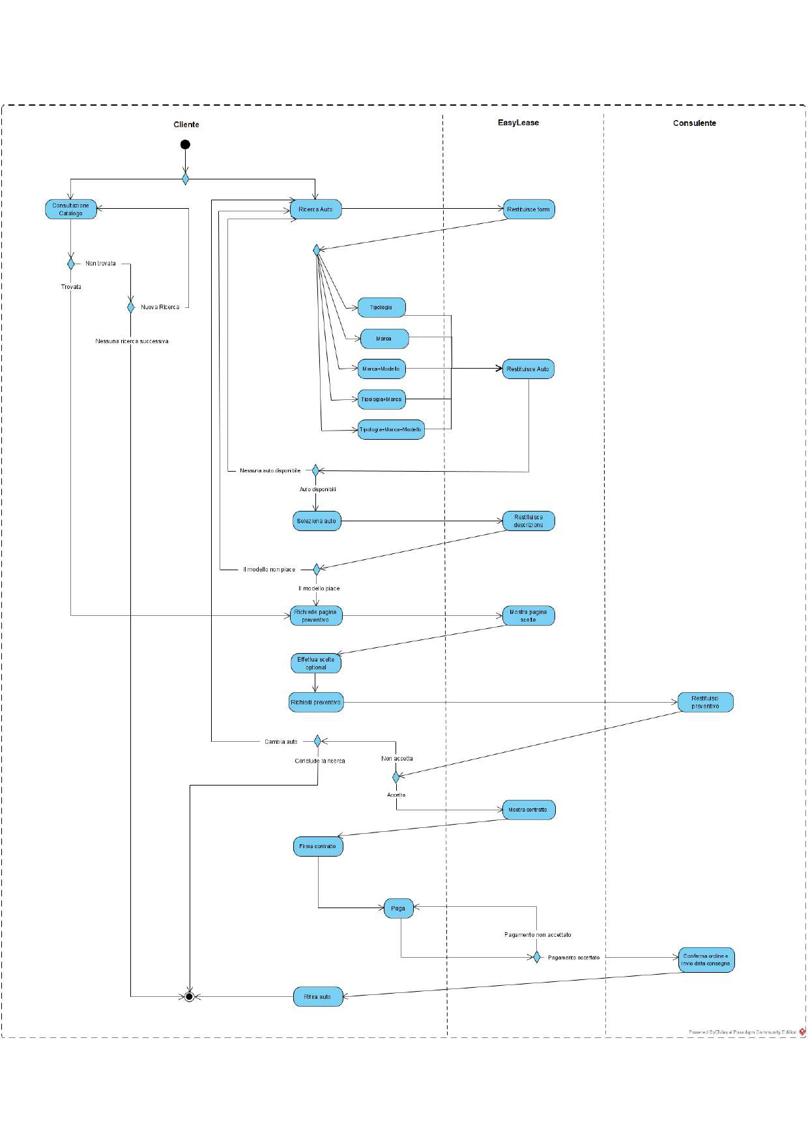**3.4.1 Activity Diagram**

**3.4.2 Scenari**

**3.4.3 Modello dei casi d’uso**

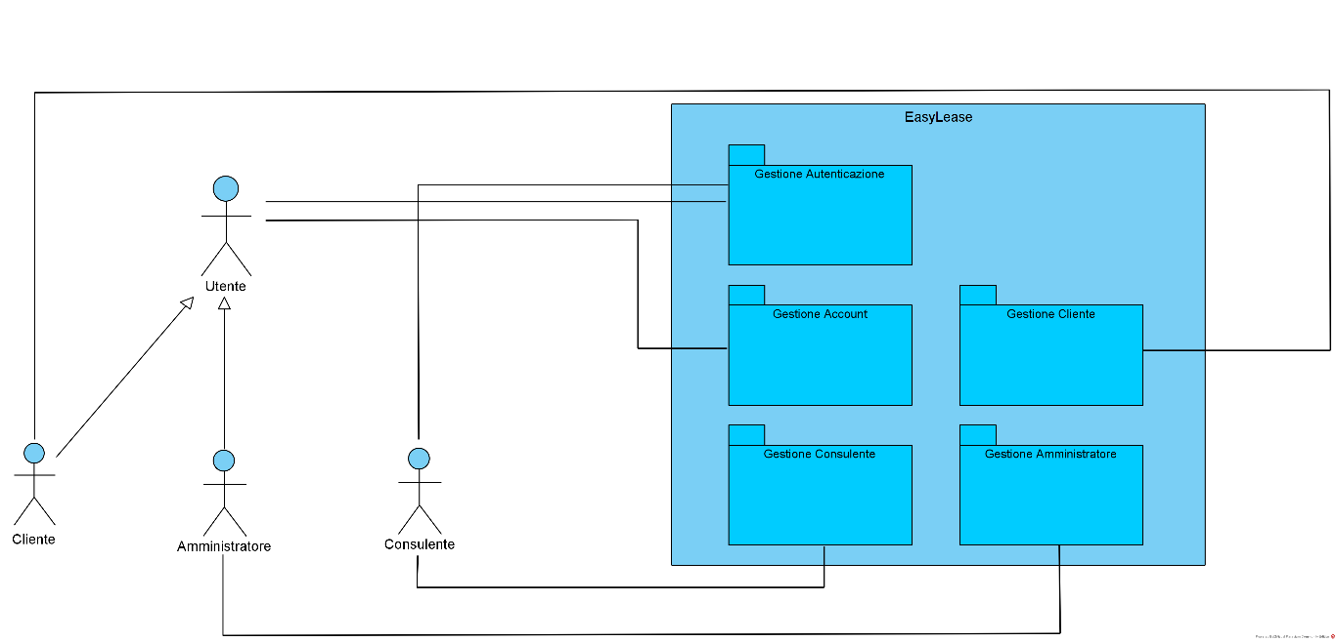**UCD_Generale**

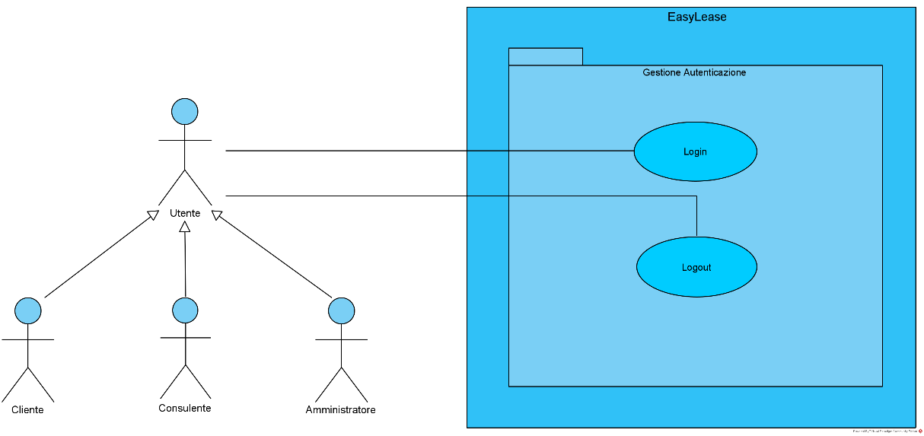**UCD_GA**

|  |  |  |  |  |  |
| --- | --- | --- | --- | --- | --- |
| **Identifier**  **UC_CLIENT_3** | | **Login Utente** | | **Data** | **23/10/20** |
|  | |  | | **Versione** | **0.00.003** |
|  | |  | | **Autore** | **Caprio Mattia** |
| **Descrizione** | | Lo use case fornisce la funzionalità di effettuare l’accesso a un utente alla piattaforma EasyLease. | | | |
| **Attore principale** | | Utente | | | |
| **Attori secondari** | | N.A. | | | |
| **Entry Condition** | | L’utente deve essere registrato sulla piattaforma. | | | |
| **Exit Condition**  On success | | L’utente ha effettuato l’accesso alla piattaforma. | | | |
| **Exit**  **Condition**  **On failure** | | L’utente non è riuscito ad effettuare l’accesso alla piattaforma. | | | |
| **Rilevanza / User Priority** | | Elevata | | | |
| **Frequenza stimata** | | 100 usi/giorno | | | |
| **Extesion point** | | N.A. | | | |
| **Generalization of** | | N.A. | | | |
| **Flusso di eventi principale / Main Scenario** | | | | | |
| **1** | Utente | | Richiede di effettuare l’accesso alla piattaforma. | | |
| **2** | Sistema | | Il sistema restituisce all’utente la pagina per effettuare il login alla piattaforma, contente  un form di sottomissione che richiede l’inserimento di:  • E-mail: stringa di caratteri alfanumerici <example@EasyLease.com>  • Password: stringa di almeno otto caratteri, al cui interno devono essere presenti almeno una cifra, una lettera maiuscola e una lettera minuscola <Example1> | | |
| **3** | Utente | | Inserisce le credenziali e sottomette il form al sistema. | | |
| **4** | Sistema | | Effettua il controllo che tutti i campi (“E-mail” e “Password”) siano stati compilati  correttamente. | | |
| **5** | Sistema | | Una volta effettuati i controlli sulla compilazione, il sistema controlla che il campo “Email” sia presente nel database. | | |
| **6** | Sistema | | Se l’e-mail è presente nel database, allora effettua il controllo sulla corrispondenza della password con il valore del campo inserito. | | |
| **7** | Sistema | | Convalida i dati di accesso e permette il login sulla piattaforma all’utente. | | |
| **I Scenario/Flusso di eventi Alternativo: Uno o più campi non sono stati compilati** | | | | | |
| **4.1** | Sistema | | Visualizza un messaggio di errore che segnala all’utente che non ha inserito tutti i dati obbligatori. | | |
| **4.2** | Sistema | | Resta in attesa di una nuova sottomissione del form. | | |
| **I Scenario/Flusso di eventi di Errore: Il sistema non è attualmente funzionante** | | | | | |
| **5.a1** | Sistema | | Visualizza un messaggio di errore che segnala all’utente che non è stato possibile effettuare il controllo dei dati. | | |
| **5.a2** | Sistema | | Termina con insuccesso. | | |
| **ll Scenario/Flusso di eventi di Errore: Le credenziali inserite sono errate** | | | | | |
| **5.b1** | Sistema | | Visualizza un messaggio di errore che segnala all’utente che credenziali non sono corrette. | | |
| **5.b2** | Sistema | | Resta in attesa di una nuova sottomissione. | | |
| **Note: NA** | | | | | |
| **Special Requirement: NA** | | | | | |

|  |  |  |  |  |  |
| --- | --- | --- | --- | --- | --- |
| **Identifier**  **UC_CLIENT_4** | | **Logout Utente** | | **Data** | **23/10/2020** |
|  | |  | | **Versione** | **0.00.004** |
|  | |  | | **Autore** | **Caprio Mattia** |
| **Descrizione** | | Lo use case fornisce la funzionalità di effettuare il logout a un utente dalla piattaforma EasyLease. | | | |
| **Attore principale** | | Utente | | | |
| **Attori secondari** | | N.A. | | | |
| **Entry Condition** | | L’utente deve aver effettuato l’accesso sulla piattaforma. | | | |
| **Exit Condition**  On success | | L’utente ha effettuato il logout dalla piattaforma. | | | |
| **Exit**  **Condition**  **On failure** | | L’utente non è riuscito ad effettuare il logout dalla piattaforma. | | | |
| **Rilevanza / User Priority** | | Elevata | | | |
| **Frequenza stimata** | | 100 usi/giorno | | | |
| **Extesion point** | | N.A. | | | |
| **Generalization of** | | N.A. | | | |
| **Flusso di eventi principale / Main Scenario** | | | | | |
| **1** | Utente | | Richiede di effettuare il logout dalla piattaforma. | | |
| **2** | Sistema | | Il sistema effettua il logout dell’utente dalla piattaforma e restituisce un messaggio di successo. | | |
| **I Scenario/Flusso di eventi di Errore: Il cliente non riesce a connettersi al server** | | | | | |
| **1.a1** | Sistema | | Visualizza un messaggio di errore all’amministratore. Il messaggio segnala che  non è stato possibile effettuare la comunicazione di sistema. | | |
| **1.a2** | Sistema | | Termina con insuccesso. | | |
| **llI Scenario/Flusso di eventi di Errore: Non è stato possibile effettuare il logout** | | | | | |
| **2.a1** | Sistema | | Visualizza un messaggio di errore che segnala all’utente che non è stato  possibile effettuare il logout a causa di un problema. | | |
| **2.a2** | Sistema | | Resta in attesa di una nuova richiesta. | | |
| **Note: NA** | | | | | |
| **Special Requirement: NA** | | | | | |

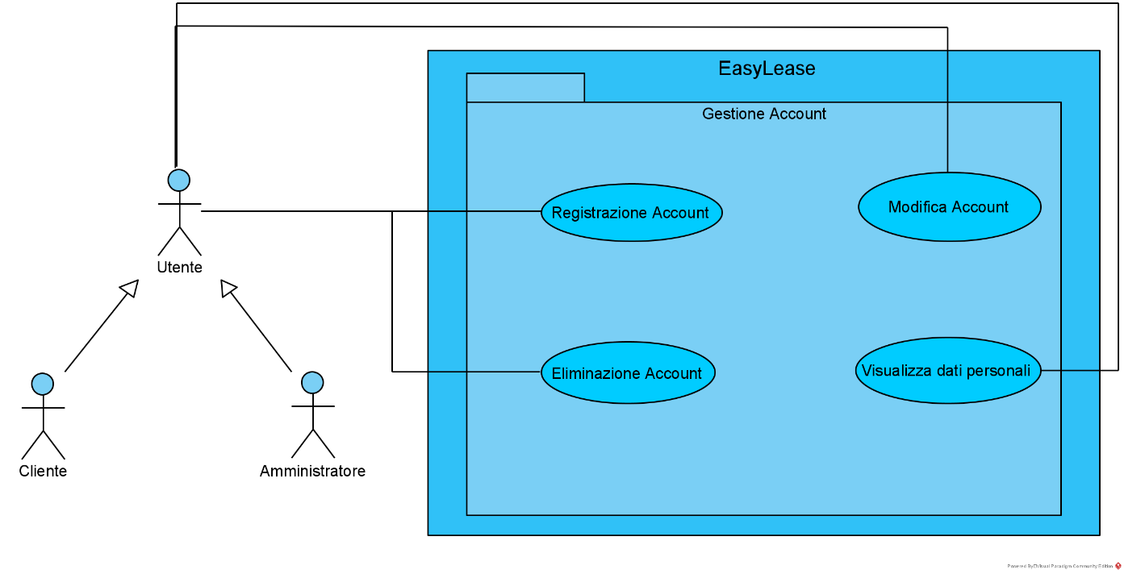**UCD_GAC**

|  |  |  |  |  |  |
| --- | --- | --- | --- | --- | --- |
| **Identifier**  **UC_CLIENT_5** | | **Registrare un nuovo account utente** | | **Data** | **23/10/2020** |
|  | |  | | **Versione** | **0.00.004** |
|  | |  | | **Autore** | **Torino Maria Francesco** |
| **Descrizione** | | Lo UC fornisce la funzionalità di registrazione di un nuovo UTENTE sulla piattaforma EasyLease. | | | |
| **Attore principale** | | Utente | | | |
| **Attori secondari** | | N.A. | | | |
| **Entry Condition** | | L’utente si trova sulla piattaforma e clicca sul tasto di registrazione. | | | |
| **Exit Condition**  On success | | L’account è registrato ed attivo. L’utente potrà effettuare il login (con successo). | | | |
| **Exit**  **Condition**  **On failure** | | Nessun nuovo account è registrato. | | | |
| **Rilevanza / User Priority** | | Elevata | | | |
| **Frequenza stimata** | | 20 usi/giorno | | | |
| **Extesion point** | | N.A. | | | |
| **Generalization of** | | N.A. | | | |
| **Flusso di eventi principale / Main Scenario** | | | | | |
| **1** | Utente | | Richiede di potersi registrare presso il sito attraverso il comando apposito. | | |
| **2** | Sistema | | Visualizza una form che richiede l'inserimento di:  • E-Mail: stringa di caratteri alfanumerici <example@EasyLease.com> (Obbligatorio)  • Nome: Stringa di caratteri alfabetici. (Obbligatorio)  • Cognome: Stringa di caratteri alfabetici. (Obbligatorio)  • Sesso: È possibile selezionare il sesso. (Obbligatorio)  • Data di nascita: Sono presenti 3 menù che consentono di specificare, giorno, mese ed anno di nascita. (Obbligatorio)  • Luogo di nascita. (Obbligatorio)  • Indirizzo e-mail: Stringa. (Obbligatorio)  • Residenza: Consente di specificare Indirizzo, Numero civico, CAP, Città e Paese.  (Obbligatorio)  • Password: Stringa di almeno 8 caratteri, di cui almeno una cifra e almeno una  • Lettera maiuscola ed una minuscola. <Example1> (Obbligatorio)  • Conferma password: Stringa formato analogo alla password. (Obbligatorio)  • Conferma regolamento sulla privacy, accanto ad una sezione in cui la stessa è  riportata. (Obbligatorio) | | |
| **3** | Utente | | Riempie tutti i campi obbligatori e sottomette la form compilata. | | |
| **4** | Sistema | | Verifica che:  • tutti i campi obbligatori siano stati compilati.  • l’e-mail esista.  • le password inserite siano uguali.  • la password sia lunga almeno 8 caratteri e che contenga almeno una cifra e almeno una lettera maiuscola ed una minuscola. | | |
| **5** | Sistema | | Salva i dati del cliente. | | |
| **6** | Sistema | | Mostra una schermata che informa il cliente della registrazione avvenuta con successo. | | |
| **7** | Sistema | | Invia una mail al cliente contenente i dati della registrazione. | | |
| **I Scenario/Flusso di eventi Alternativo: Qualche campo obbligatorio non è stato compilato** | | | | | |
| **4.a1** | Sistema | | Visualizza un messaggio di errore che segnala all’utente che non ha inserito  tutti i dati obbligatori. | | |
| **4.a2** | Sistema | | Resta in attesa di una nuova sottomissione al form. | | |
| **lI Scenario/Flusso di eventi Alternativo: La mail non è presente nel database.** | | | | | |
| **4.b1** | Sistema | | Visualizza un messaggio di errore che segnala all’utente che la mail non è valida. | | |
| **4.b2** | Sistema | | Resta in attesa di una nuova sottomissione al form. | | |
| **lll Scenario/Flusso di eventi Alternativo: I campi "password" e "conferma password" hanno contenuti diversi** | | | | | |
| **4.c1** | Sistema | | Visualizza un messaggio di errore che segnala all’utente che i campi password e conferma password non sono uguali. | | |
| **4.c2** | Sistema | | Resta in attesa di una nuova sottomissione al form. | | |
| **I Scenario/Flusso di eventi di Errore: Il client non riesce a collegarsi col server** | | | | | |
| **4.a1** | Sistema | | Visualizza un messaggio di errore al cliente. Il messaggio segnala che non è stato possibile effettuare la comunicazione di sistema. | | |
| **4.a2** | Sistema | | Termina con insuccesso. | | |
| **Il Scenario/Flusso di eventi di Errore: Il sistema non riesce a fare il salvataggio dei dati** | | | | | |
| **5.a1** | Sistema | | Visualizza un messaggio di errore al client. Il messaggio segnala che non è stato possibile salvare i dati e invita a riprovare più tardi. | | |
| **5.a2** | Sistema | | Termina con insuccesso. | | |
| **Note: NA** | | | | | |
| **Special Requirement: NA** | | | | | |

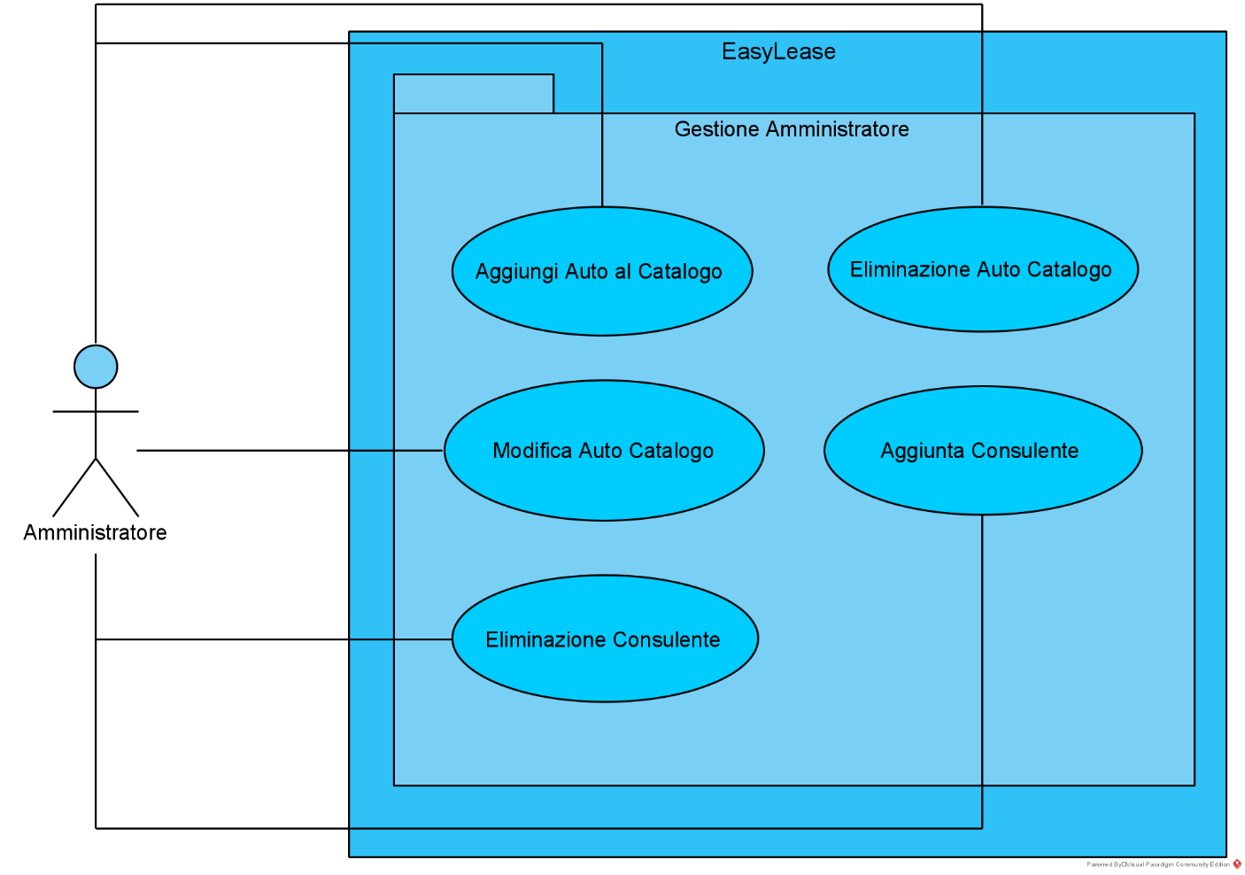**UCD_GAM**

|  |  |  |  |  |  |
| --- | --- | --- | --- | --- | --- |
| **Identifier**  **UC_ADMIN_1** | | **Aggiunta di una nuova auto** | | **Data** | **01/11/2020** |
|  | |  | | **Versione** | **0.00.004** |
|  | |  | | **Autore** | **Caprio Mattia** |
| **Descrizione** | | Lo UC fornisce la funzionalità di visualizzare una pagina che permette l’inserimento di un’auto all’interno della piattaforma. | | | |
| **Attore principale** | | Amministratore | | | |
| **Attori secondari** | | N.A. | | | |
| **Entry Condition** | | L’amministratore è loggato come tale e presente sulla pagina di gestione della piattaforma. | | | |
| **Exit Condition**  On success | | L’amministratore aggiunge una nuova auto all’interno della piattaforma. | | | |
| **Exit**  **Condition**  **On failure** | | L’amministratore non riesce ad aggiungere l’auto all’interno del database di sistema. | | | |
| **Rilevanza / User Priority** | | Elevata | | | |
| **Frequenza stimata** | | 50 usi/giorno | | | |
| **Extesion point** | | N.A. | | | |
| **Generalization of** | | N.A. | | | |
| **Flusso di eventi principale / Main Scenario** | | | | | |
| **1** | Amministratore | | Richiede al sistema di mostrargli l’apposita pagina per l’aggiunta di una nuova auto facendo una richiesta http al server tramite l’apposito comando. | | |
| **2** | Sistema | | Il server invia la risposta http all’amministratore. | | |
| **3** | Sistema | | Visualizza la pagina contenente un form che richiede l’inserimento dei seguenti valori:  • Marca: stringa di caratteri alfabetici <BMW> (Obbligatorio)  • Tipo: stringa di caratteri alfabetici <Berlina> (Obbligatorio)  • Modello: stringa di caratteri alfanumerici <Serie 3> (Obbligatorio)  • Targa: stringa di caratteri alfanumerici <AB123CD> (Facoltativo)  • Anno di immatricolazione: data <04/21/2017> (Facoltativo)  • Alimentazione: stringa di caratteri alfabetici <Diesel> (Obbligatorio)  • Prezzo: intero <1000> (Obbligatorio)  • Immagini: file .jpg (Obbligatorio) | | |
| **4** | Amministratore | | Inserisce tutti i dati relativi all’auto all’interno dell’apposito form ed effettua la  sottomissione di quest’ultimo. | | |
| **5** | Sistema | | Effettua il controllo che tutti i campi siano stati compilati correttamente. | | |
| **6** | Sistema | | Registra nel database la nuova auto con i corrispondenti dati presenti nel form. | | |
| **7** | Sistema | | Invia un messaggio all’amministratore notificando che la nuova auto è ora presente sulla piattaforma. | | |
| **I Scenario/Flusso di eventi Alternativo: Qualche campo obbligatorio non è stato compilato** | | | | | |
| **5.a1** | Sistema | | Visualizza un messaggio di errore che segnala all’utente che non ha inserito  tutti i dati obbligatori. | | |
| **5.a2** | Sistema | | Resta in attesa di una nuova sottomissione al form. | | |
| **I Scenario/Flusso di eventi di Errore: Il client non riesce a connettersi al server** | | | | | |
| **1.a1** | Sistema | | Visualizza un messaggio di errore all’amministratore. Il messaggio segnala che non è stato possibile effettuare la comunicazione di sistema. | | |
| **1.a2** | Sistema | | Termina con insuccesso. | | |
| **Il Scenario/Flusso di eventi di Errore: Il sistema non è attualmente funzionante** | | | | | |
| **2.a1** | Sistema | | Visualizza un messaggio di errore al client. Il messaggio segnala che non è stato possibile salvare i dati e invita a riprovare più tardi. | | |
| **2.a2** | Sistema | | Termina con insuccesso. | | |
| **Ill Scenario/Flusso di eventi di Errore: Il sistema non è attualmente funzionante** | | | | | |
| **4.a1** | Sistema | | Visualizza un messaggio di errore all’amministratore. Il messaggio segnala che non è stato possibile effettuare la comunicazione di sistema. | | |
| **4.a2** | Sistema | | Termina con insuccesso. | | |
| **IV Scenario/Flusso di eventi di Errore: Il sistema non riesce a connettersi al database** | | | | | |
| **6.a1** | Sistema | | Visualizza un messaggio di errore all’amministratore. Il messaggio segnala che il server non è riuscito ad effettuare la comunicazione col sistema. | | |
| **6.a2** | Sistema | | Termina con insuccesso. | | |
| **V Scenario/Flusso di eventi di Errore: Il sistema non è attualmente funzionante** | | | | | |
| **7.a1** | Sistema | | Visualizza un messaggio di errore all'amministratore. Il messaggio segnala che non è stato possibile effettuare la comunicazione di sistema. | | |
| **7.a2** | Sistema | | Termina con insuccesso. | | |
| **Note: NA** | | | | | |
| **Special Requirement: NA** | | | | | |

|  |  |  |  |  |  |
| --- | --- | --- | --- | --- | --- |
| **Identifier**  **UC_ADMIN_4** | | **Modifica auto** | | **Data** | **01/11/2020** |
|  | |  | | **Versione** | **0.00.002** |
|  | |  | | **Autore** | **Caprio Mattia** |
| **Descrizione** | | Lo UC fornisce la funzionalità di visualizzare una pagina che contiene le caratteristiche dell’auto scelta e ne permette la modifica tramite l’apposito form da compilare. | | | |
| **Attore principale** | | Amministratore | | | |
| **Attori secondari** | | N.A. | | | |
| **Entry Condition** | | L’amministratore è loggato e presente sulla pagina delle caratteristiche dell’auto, ove clicca sull’apposito comando per entrare nella pagina dedicata. | | | |
| **Exit Condition**  On success | | L’amministratore completa la modifica delle caratteristiche dell’auto scelta. | | | |
| **Exit**  **Condition**  **On failure** | | L’amministratore non riesce a modificare le caratteristiche dell’auto scelta. | | | |
| **Rilevanza / User Priority** | | Elevata | | | |
| **Frequenza stimata** | | 50 usi/giorno | | | |
| **Extesion point** | | N.A. | | | |
| **Generalization of** | | N.A. | | | |
| **Flusso di eventi principale / Main Scenario** | | | | | |
| **1** | Amministratore | | Richiede al sistema di mostrargli l’apposita pagina per la modifica delle caratteristiche dell’auto facendo una richiesta http al server tramite un apposito comando. | | |
| **2** | Sistema | | Visualizza la pagina contenente un form con tutti i campi modificabili dell’auto. | | |
| **3** | Sistema | | Visualizza la pagina contenente un form con tutti i campi modificabili dell’auto. | | |
| **4** | Amministratore | | Inserisce tutti i dati relativi all’auto all’interno dell’apposito form ed effettua la  sottomissione di quest’ultimo. | | |
| **5** | Sistema | | Effettua il controllo che tutti i campi siano stati compilati correttamente. | | |
| **6** | Sistema | | Registra nel database le nuove caratteristiche dell’auto con i corrispondenti dati presenti nel form. | | |
| **7** | Sistema | | Invia un messaggio all’amministratore notificando che l’auto con le nuove caratteristiche è ora presente sulla piattaforma. | | |
| **I Scenario/Flusso di eventi Alternativo: La targa inserita è già presente nel database** | | | | | |
| **4.a1** | Sistema | | Visualizza un messaggio di errore che segnala all’utente è già presente all’interno della piattaforma un’auto con la targa immessa. | | |
| **4.a2** | Sistema | | Resta in attesa di una nuova sottomissione al form. | | |
| **II Scenario/Flusso di eventi Alternativo: Qualche campo non è stato compilato correttamente** | | | | | |
| **4.b1** | Sistema | | Visualizza un messaggio di errore che segnala all’utente che segnala quali campi sono stati compilati in modo errato. | | |
| **4.b2** | Sistema | | Resta in attesa di una nuova sottomissione al form. | | |
| **l Scenario/Flusso di eventi di Errore: Il client non riesce a connettersi al server** | | | | | |
| **1.a1** | Sistema | | Visualizza un messaggio di errore all’amministratore. Il messaggio segnala che non è stato possibile effettuare la comunicazione di sistema. | | |
| **1.a2** | Sistema | | Termina con insuccesso. | | |
| **II Scenario/Flusso di eventi di Errore: Il sistema non è attualmente funzionante** | | | | | |
| **2.a1** | Sistema | | Visualizza un messaggio di errore all’amministratore. Il messaggio segnala che non è stato possibile effettuare la comunicazione di sistema. | | |
| **2.a2** | Sistema | | Termina con insuccesso. | | |
| **III Scenario/Flusso di eventi di Errore: Il client non riesce a connettersi al server** | | | | | |
| **4.a1** | Sistema | | Visualizza un messaggio di errore all’amministratore. Il messaggio segnala che non è stato possibile effettuare la comunicazione di sistema. | | |
| **4.a2** | Sistema | | Termina con insuccesso. | | |
| **IV Scenario/Flusso di eventi di Errore: Il sistema non riesce a connettersi col database** | | | | | |
| **6.a1** | Sistema | | Visualizza un messaggio di errore all’amministratore. Il messaggio segnala che il server non è riuscito ad effettuare la comunicazione col sistema. | | |
| **6.a2** | Sistema | | Termina con insuccesso. | | |
| **V Scenario/Flusso di eventi di Errore: Il sistema non è attualmente funzionante** | | | | | |
| **7.a1** | Sistema | | Visualizza un messaggio di errore all’amministratore. Il messaggio segnala che il server non è riuscito ad effettuare la comunicazione col sistema. | | |
| **7.a2** | Sistema | | Termina con insuccesso. | | |
| **Note: NA** | | | | | |
| **Special Requirement: NA** | | | | | |

|  |  |  |  |  |  |
| --- | --- | --- | --- | --- | --- |
| **Identifier**  **UC_ADMIN_3** | | **Elimina Auto** | | **Data** | **01/11/2020** |
|  | |  | | **Versione** | **0.00.003** |
|  | |  | | **Autore** | **Caprio Mattia** |
| **Descrizione** | | Lo UC fornisce la funzionalità di visualizzare una pagina che contiene le caratteristiche dell’auto scelta e ne permette l’eliminazione dalla piattaforma tramite l’apposito comando. | | | |
| **Attore principale** | | Amministratore | | | |
| **Attori secondari** | | N.A. | | | |
| **Entry Condition** | | L’amministratore è loggato e presente sulla pagina delle caratteristiche dell’auto, ove clicca sull’apposito comando per entrare nella pagina dedicata. | | | |
| **Exit Condition**  On success | | L’amministratore completa l’eliminazione dell’auto scelta. | | | |
| **Exit**  **Condition**  **On failure** | | L’amministratore non riesce ad eliminare l’auto scelta. | | | |
| **Rilevanza / User Priority** | | Elevata | | | |
| **Frequenza stimata** | | 10 usi/giorno | | | |
| **Extesion point** | | N.A. | | | |
| **Generalization of** | | N.A. | | | |
| **Flusso di eventi principale / Main Scenario** | | | | | |
| **1** | Amministratore | | Richiede al sistema di eliminare dalla piattaforma l’auto che sta visualizzando facendo una richiesta http al server tramite l’apposito comando. | | |
| **2** | Sistema | | Il server di sistema invia la risposta http all’amministratore. | | |
| **3** | Sistema | | Visualizza un allert che richiede la conferma da parte dell’amministratore per l’eliminazione dell’auto in questione. | | |
| **4** | Amministratore | | Conferma la scelta di eliminare l’auto. | | |
| **5** | Sistema | | Il sistema elimina l’auto dalla piattaforma, non rendendone più visibile la pagina corrispondente per i normali utenti e registrando la scelta sul database. | | |
| **6** | Sistema | | Invia messaggio all’amministratore notificando che l’auto non è più presente sulla piattaforma. | | |
| **I Scenario/Flusso di eventi Alternativo: L’amministratore decide di non confermare la scelta** | | | | | |
| **4.a1** | Sistema | | Visualizza nuovamente la pagina dedicata all’auto in questione. | | |
| **l Scenario/Flusso di eventi di Errore: Il client non riesce a connettersi al server** | | | | | |
| **1.a1** | Sistema | | Visualizza un messaggio di errore all’amministratore. Il messaggio segnala che non è stato possibile effettuare la comunicazione di sistema. | | |
| **1.a2** | Sistema | | Termina con insuccesso. | | |
| **II Scenario/Flusso di eventi di Errore: Il sistema non è attualmente funzionante** | | | | | |
| **2.a1** | Sistema | | Visualizza un messaggio di errore all’amministratore. Il messaggio segnala che non è stato possibile effettuare la comunicazione di sistema. | | |
| **2.a2** | Sistema | | Termina con insuccesso. | | |
| **III Scenario/Flusso di eventi di Errore: Il client non riesce a connettersi al server** | | | | | |
| **4.a1** | Sistema | | Visualizza un messaggio di errore all’amministratore. Il messaggio segnala che non è stato possibile effettuare la comunicazione di sistema. | | |
| **4.a2** | Sistema | | Termina con insuccesso. | | |
| **IV Scenario/Flusso di eventi di Errore: Il sistema non riesce a connettersi col database** | | | | | |
| **5.a1** | Sistema | | Visualizza un messaggio di errore all’amministratore. Il messaggio segnala che il server non è riuscito ad effettuare la comunicazione col sistema. | | |
| **5.a2** | Sistema | | Termina con insuccesso. | | |
| **V Scenario/Flusso di eventi di Errore: Il sistema non è attualmente funzionante** | | | | | |
| **6.a1** | Sistema | | Visualizza un messaggio di errore all’amministratore. Il messaggio segnala che il server non è riuscito ad effettuare la comunicazione col sistema. | | |
| **6.a2** | Sistema | | Termina con insuccesso. | | |
| **Note: NA** | | | | | |
| **Special Requirement: NA** | | | | | |

|  |  |  |  |  |  |
| --- | --- | --- | --- | --- | --- |
| **Identifier**  **UC_ADMIN_2** | | **Aggiunta di un nuovo consulente** | | **Data** | **01/11/2020** |
|  | |  | | **Versione** | **0.00.003** |
|  | |  | | **Autore** | **Caprio Mattia** |
| **Descrizione** | | Lo UC fornisce la funzionalità di visualizzare una pagina che permette la creazione di un nuovo account avente i permessi da consulente, per la gestione della piattaforma. | | | |
| **Attore principale** | | Amministratore | | | |
| **Attori secondari** | | N.A. | | | |
| **Entry Condition** | | L’amministratore deve essere loggato come tale e presente sulla pagina di gestione della piattaforma. | | | |
| **Exit Condition**  On success | | L’amministratore aggiunge un nuovo consulente. | | | |
| **Exit**  **Condition**  **On failure** | | L’amministratore non riesce ad aggiungere un nuovo consulente. | | | |
| **Rilevanza / User Priority** | | Elevata | | | |
| **Frequenza stimata** | | 5 usi/giorno | | | |
| **Extesion point** | | N.A. | | | |
| **Generalization of** | | N.A. | | | |
| **Flusso di eventi principale / Main Scenario** | | | | | |
| **1** | Amministratore | | Richiede al sistema di mostrargli l’apposita pagina per la creazione di un nuovo account consulente facendo una richiesta http al server tramite l’apposito comando. | | |
| **2** | Sistema | | Il server di sistema invia la risposta http all’amministratore. | | |
| **3** | Sistema | | Visualizza la pagina contenente un form che richiede l’inserimento dei seguenti  valori:  • Nome: stringa di caratteri alfabetici <Mario> (Obbligatorio)  • Cognome: stringa di caratteri alfabetici <Rossi> (Obbligatorio)  • Matricola: intero <012345> (Obbligatorio)  • E-mail: stringa di caratteri alfanumerici <example@EasyLease.com> (Obbligatorio)  • Password: Stringa di almeno 8 caratteri, di cui almeno una cifra e almeno una lettera maiuscola ed una minuscola. <Example1> (Obbligatorio)  • Conferma password: Stringa formato analogo alla password. <Example1>  (Obbligatorio) | | |
| **4** | Amministratore | | Inserisce tutti i dati relativi all’account all’interno dell’apposito form ed effettua la sottomissione di quest’ultimo. | | |
| **5** | Sistema | | Effettua il controllo che tutti i campi siano stati compilati correttamente. | | |
| **6** | Sistema | | Registra nel database il nuovo consulente con i corrispondenti dati presenti nel form. | | |
| **7** | Sistema | | Invia un messaggio all’amministratore notificando che il nuovo consulente è ora attivo sulla piattaforma. | | |
| **I Scenario/Flusso di eventi Alternativo: Qualche campo obbligatorio non è stato compilato** | | | | | |
| **5.a1** | Sistema | | Visualizza un messaggio di errore che segnala all’utente che non ha inserito tutti i dati obbligatori. | | |
| **5.a2** | Sistema | | Resta in attesa di una nuova sottomissione del form. | | |
| **l Scenario/Flusso di eventi di Errore: Il client non riesce a connettersi al server** | | | | | |
| **1.a1** | Sistema | | Visualizza un messaggio di errore all’amministratore. Il messaggio segnala che non è stato possibile effettuare la comunicazione di sistema. | | |
| **1.a2** | Sistema | | Termina con insuccesso. | | |
| **II Scenario/Flusso di eventi di Errore: Il sistema non è attualmente funzionante** | | | | | |
| **2.a1** | Sistema | | Visualizza un messaggio di errore all’amministratore. Il messaggio segnala che non è stato possibile effettuare la comunicazione di sistema. | | |
| **2.a2** | Sistema | | Termina con insuccesso. | | |
| **III Scenario/Flusso di eventi di Errore: Il client non riesce a connettersi al server** | | | | | |
| **4.a1** | Sistema | | Visualizza un messaggio di errore all’amministratore. Il messaggio segnala che non è stato possibile effettuare la comunicazione di sistema. | | |
| **4.a2** | Sistema | | Termina con insuccesso. | | |
| **IV Scenario/Flusso di eventi di Errore: Il sistema non riesce a connettersi col database** | | | | | |
| **6.a1** | Sistema | | Visualizza un messaggio di errore all’amministratore. Il messaggio segnala che il server non è riuscito ad effettuare la comunicazione col sistema. | | |
| **6.a2** | Sistema | | Termina con insuccesso. | | |
| **V Scenario/Flusso di eventi di Errore: Il sistema non è attualmente funzionante** | | | | | |
| **7.a1** | Sistema | | Visualizza un messaggio di errore all’amministratore. Il messaggio segnala che il server non è riuscito ad effettuare la comunicazione col sistema. | | |
| **7.a2** | Sistema | | Termina con insuccesso. | | |
| **Note: NA** | | | | | |
| **Special Requirement: NA** | | | | | |

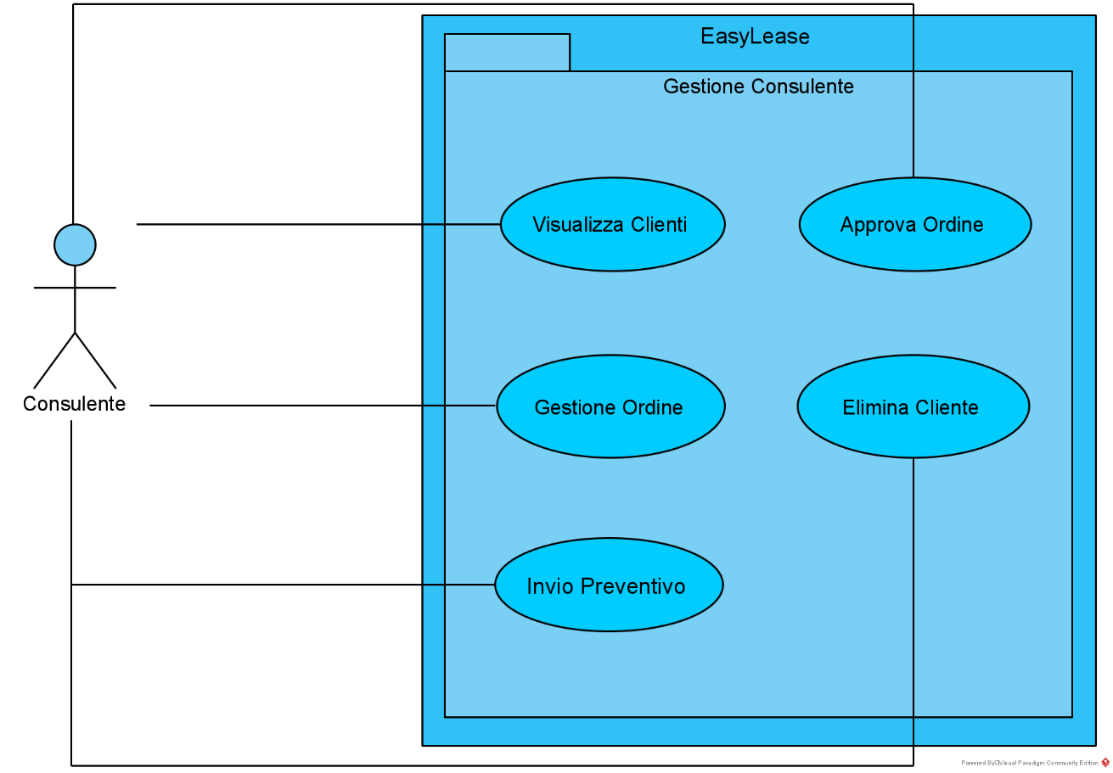**UCD_GCO**

|  |  |  |  |  |  |
| --- | --- | --- | --- | --- | --- |
| **Identifier**  **UC_ADVISOR_3** | | **Visualizzazione dei clienti (utenti che hanno effettuato un ordine di leasing)** | | **Data** | **01/1/2020** |
|  | |  | | **Versione** | **0.00.001** |
|  | |  | | **Autore** | **Torino Maria Francesco** |
| **Descrizione** | | Lo UC fornisce la funzionalità di visualizzare una pagina che contiene l’elenco dei clienti (utenti che hanno effettuato un ordine di leasing). | | | |
| **Attore principale** | | Consulente | | | |
| **Attori secondari** | | N.A. | | | |
| **Entry Condition** | | Il consulente deve essere loggato e clicca sull’apposito comando per vedere l’elenco dei clienti. | | | |
| **Exit Condition**  On success | | Il consulente visualizza una pagina che contiene l’elenco dei clienti. | | | |
| **Exit**  **Condition**  **On failure** | | Il consulente non riesce a comunicare col server e non riesce a vedere la pagina. | | | |
| **Rilevanza / User Priority** | | Elevata | | | |
| **Frequenza stimata** | | 50 usi/giorno | | | |
| **Extesion point** | | N.A. | | | |
| **Generalization of** | | N.A. | | | |
| **Flusso di eventi principale / Main Scenario** | | | | | |
| **1** | Consulente | | Richiede al sistema di mostrargli l’elenco dei clienti facendo una richiesta http al server di sistema. | | |
| **2** | Sistema | | Il server di sistema invia la risposta http all’amministratore. | | |
| **3** | Consulente | | Visualizza la pagina. | | |
| **l Scenario/Flusso di eventi di Errore: Il client non riesce a connettersi al server** | | | | | |
| **1.a1** | Sistema | | Visualizza un messaggio di errore al consulente. Il messaggio segnala che non è stato possibile effettuare la comunicazione di sistema. | | |
| **1.a2** | Sistema | | Termina con insuccesso. | | |
| **II Scenario/Flusso di eventi di Errore: Il sistema non è attualmente funzionante** | | | | | |
| **2.a1** | Sistema | | Visualizza un messaggio di errore al consulente. Il messaggio segnala che non è stato possibile effettuare la comunicazione di sistema. | | |
| **2.a2** | Sistema | | Termina con insuccesso. | | |
| **Note: NA** | | | | | |
| **Special Requirement: NA** | | | | | |

|  |  |  |  |  |  |
| --- | --- | --- | --- | --- | --- |
| **Identifier**  **UC_ADVISOR_1** | | **Approvazione ordini dei clienti** | | **Data** | **01/11/2020** |
|  | |  | | **Versione** | **0.00.003** |
|  | |  | | **Autore** | **Torino Maria Francesco** |
| **Descrizione** | | Lo UC fornisce la funzionalità di visualizzare una pagina che contiene l’elenco degli ordini effettuati dai clienti ed un comando per ogni ordine per poterlo approvare. | | | |
| **Attore principale** | | Consulente | | | |
| **Attori secondari** | | N.A. | | | |
| **Entry Condition** | | Il consulente è loggato come tale e presente sulla pagina di gestione della piattaforma. | | | |
| **Exit Condition**  On success | | Il consulente visualizza una pagina che contiene l’elenco degli ordini effettuati dai clienti. | | | |
| **Exit**  **Condition**  **On failure** | | Il consulente non riesce a visualizzare la pagina contiene l’elenco degli ordini effettuati dai clienti. | | | |
| **Rilevanza / User Priority** | | Elevata | | | |
| **Frequenza stimata** | | 50 usi/giorno | | | |
| **Extesion point** | | N.A. | | | |
| **Generalization of** | | N.A. | | | |
| **Flusso di eventi principale / Main Scenario** | | | | | |
| **1** | Consulente | | Richiede al sistema di mostrargli l’elenco degli ordini effettuati dai clienti facendo una richiesta http al server di sistema. | | |
| **2** | Sistema | | Il server di sistema invia la risposta http al consulente. | | |
| **3** | Consulente | | Visualizza la pagina. | | |
| **4** | Consulente | | Clicca sul comando “approva ordine” di un ordine di uno dei clienti inviando un messaggio al server che così registrerà l’ordine come approvato nel database. | | |
| **5** | Sistema | | Registra nel database l’approvazione per l’ordine di un cliente. | | |
| **6** | Sistema | | Invia un messaggio al consulente notificando che l’approvazione è andata a buon fine. | | |
| **I Scenario/Flusso di eventi Alternativo: Il consulente decide di non approvare nessun ordine** | | | | | |
| **4.a1** | Consulente | | Non approva nessun ordine. | | |
| **4.a2** | Consulente | | Torna alla homepage. | | |
| **l Scenario/Flusso di eventi di Errore: Il client non riesce a connettersi al server** | | | | | |
| **1.a1** | Sistema | | Visualizza un messaggio di errore al consulente. Il messaggio segnala che non è stato possibile effettuare la comunicazione di sistema. | | |
| **1.a2** | Sistema | | Termina con insuccesso. | | |
| **II Scenario/Flusso di eventi di Errore: Il sistema non è attualmente funzionante** | | | | | |
| **2.a1** | Sistema | | Visualizza un messaggio di errore al consulente. Il messaggio segnala che non è stato possibile effettuare la comunicazione di sistema. | | |
| **2.a2** | Sistema | | Termina con insuccesso. | | |
| **III Scenario/Flusso di eventi di Errore: Il sistema non riesce a comunicare col database** | | | | | |
| **4.a1** | Sistema | | Visualizza un messaggio di errore al consulente. Il messaggio segnala che il server non è riuscito ad effettuare la comunicazione col sistema. | | |
| **4.a2** | Sistema | | Termina con insuccesso. | | |
| **IV Scenario/Flusso di eventi di Errore: Il sistema non è attualmente funzionante** | | | | | |
| **6.a1** | Sistema | | Visualizza un messaggio di errore al consulente. Il messaggio segnala che non è stato possibile effettuare la comunicazione di sistema. | | |
| **6.a2** | Sistema | | Termina con insuccesso. | | |
| **Note: NA** | | | | | |
| **Special Requirement: NA** | | | | | |

|  |  |  |  |  |  |
| --- | --- | --- | --- | --- | --- |
| **Identifier**  **UC_ADVISOR_2** | | **Gestione ordini dei clienti** | | **Data** | **01/11/2020** |
|  | |  | | **Versione** | **0.00.002** |
|  | |  | | **Autore** | **Torino Maria Francesco** |
| **Descrizione** | | Lo UC fornisce la funzionalità di visualizzare una pagina al consulente che contiene l’elenco degli ordini effettuati dai clienti. | | | |
| **Attore principale** | | Consulente | | | |
| **Attori secondari** | | N.A. | | | |
| **Entry Condition** | | Il consulente è loggato come tale e presente sulla pagina di gestione della piattaforma. | | | |
| **Exit Condition**  On success | | Il consulente visualizza una pagina che contiene l’elenco degli ordini effettuati dai clienti. | | | |
| **Exit**  **Condition**  **On failure** | | Il consulente non riesce a visualizzare la pagina contiene l’elenco degli ordini effettuati dai clienti. | | | |
| **Rilevanza / User Priority** | | Elevata | | | |
| **Frequenza stimata** | | 100 usi/giorno | | | |
| **Extesion point** | | N.A. | | | |
| **Generalization of** | | N.A. | | | |
| **Flusso di eventi principale / Main Scenario** | | | | | |
| **1** | Consulente | | Richiede al sistema di mostrargli l’elenco degli ordini effettuati dai clienti facendo una richiesta http al server di sistema. | | |
| **2** | Sistema | | Il server di sistema invia la risposta http al consulente. | | |
| **3** | Consulente | | Visualizza la pagina. | | |
| **l Scenario/Flusso di eventi di Errore: Il client non riesce a connettersi al server** | | | | | |
| **1.a1** | Sistema | | Visualizza un messaggio di errore al consulente. Il messaggio segnala che non è stato possibile effettuare la comunicazione di sistema. | | |
| **1.a2** | Sistema | | Termina con insuccesso. | | |
| **II Scenario/Flusso di eventi di Errore: Il sistema non è attualmente funzionante** | | | | | |
| **2.a1** | Sistema | | Visualizza un messaggio di errore al consulente. Il messaggio segnala che non è stato possibile effettuare la comunicazione di sistema. | | |
| **2.a2** | Sistema | | Termina con insuccesso. | | |
| **Note: NA** | | | | | |
| **Special Requirement: NA** | | | | | |

|  |  |  |  |  |  |
| --- | --- | --- | --- | --- | --- |
| **Identifier**  **UC_ADVISOR_4** | | **Convalida del preventivo** | | **Data** | **06/11/2020** |
|  | |  | | **Versione** | **0.00.001** |
|  | |  | | **Autore** | **Caprio Mattia** |
| **Descrizione** | | Lo UC fornisce la funzionalità di visualizzare una pagina che contiene tutti i dati inseriti dall’utente per l’auto richiesta da quest’ultimo e l’ultimazione della richiesta con l’inserimento dei dati finali. | | | |
| **Attore principale** | | Consulente | | | |
| **Attori secondari** | | N.A. | | | |
| **Entry Condition** | | Il consulente deve essere loggato e presente sulla pagina degli ordini e richieste preventivi, ove clicca sull’apposito comando per vedere l’elenco dei clienti. | | | |
| **Exit Condition**  On success | | Il consulente convalida la richiesta di preventivo da parte di un cliente. | | | |
| **Exit**  **Condition**  **On failure** | | Il consulente non riesce a comunicare col server e non riesce convalidare il preventivo. | | | |
| **Rilevanza / User Priority** | | Elevata | | | |
| **Frequenza stimata** | | 50 usi/giorno | | | |
| **Extesion point** | | N.A. | | | |
| **Generalization of** | | N.A. | | | |
| **Flusso di eventi principale / Main Scenario** | | | | | |
| **1** | Consulente | | Richiede al sistema di mostrargli la pagina specifica di una richiesta preventivo di quelle presenti nell’elenco facendo una richiesta http al server di sistema tramite l’apposito comando. | | |
| **2** | Sistema | | Il server di sistema invia la risposta http al consulente. | | |
| **3** | Sistema | | Visualizza la pagina contenente tutti i dati delle caratteristiche dell’auto richieste dall’utente ed un form avente i seguenti campi:  • assistenza stradale h24: intero (facoltativo) • assicurazione e bollo incluso: intero (facoltativo)  • cambio pneumatici: (facoltativo)  • tagliando incluso: (facoltativo)  • auto sostitutiva in caso di problemi: (facoltativo)  tali campi sono dipendenti dalle scelte svolte dal cliente, il quale se ha deciso di voler comprendere tali optional nel proprio contratto, allora il consulente inserisce i valori del costo corrispondente ad ognuna delle scelte svolte dal cliente. | | |
| **4** | Consulente | | Inserisce tutti i dati relativi al contratto all’interno dell’apposito form ed effettua la sottomissione di quest’ultimo, cliccando l’apposito comando che permette la convalida del preventivo in questione. | | |
| **5** | Sistema | | Effettua il controllo che tutti i campi siano stati compilati correttamente. | | |
| **6** | Sistema | | Registra nel database l’ordine con i corrispondenti dati presenti nel form. | | |
| **7** | Sistema | | Invia un messaggio al consulente notificando che il contratto è stato convalidato e inviato al cliente. | | |
| **I Scenario/Flusso di eventi Alternativo: Non sono presenti nuove richieste di preventivo** | | | | | |
| **1.a1** | Consulente | | Prende visione dell’elenco, all’interno del quale non sono presenti nuove richieste da poter convalidare | | |
| **1.a2** | Consulente | | Esce dall’apposita pagina. | | |
| **l Scenario/Flusso di eventi di Errore: Il client non riesce a connettersi al server** | | | | | |
| **1.a1** | Sistema | | Visualizza un messaggio di errore al consulente. Il messaggio segnala che non è stato possibile effettuare la comunicazione di sistema. | | |
| **1.a2** | Sistema | | Termina con insuccesso. | | |
| **II Scenario/Flusso di eventi di Errore: Il sistema non è attualmente funzionante** | | | | | |
| **2.a1** | Sistema | | Visualizza un messaggio di errore al consulente. Il messaggio segnala che non è stato possibile effettuare la comunicazione di sistema. | | |
| **2.a2** | Sistema | | Termina con insuccesso. | | |
| **III Scenario/Flusso di eventi di Errore: Il client non riesce a connettersi al server** | | | | | |
| **4.a1** | Sistema | | Visualizza un messaggio di errore al consulente. Il messaggio segnala che non è stato possibile effettuare la comunicazione di sistema. | | |
| **4.a2** | Sistema | | Termina con insuccesso. | | |
| **IV Scenario/Flusso di eventi di Errore: Il sistema non riesce a connettersi col database** | | | | | |
| **6.a1** | Sistema | | Visualizza un messaggio di errore al consulente. Il messaggio segnala che non è stato possibile effettuare la comunicazione col sistema. | | |
| **6.a2** | Sistema | | Termina con insuccesso. | | |
| **V Scenario/Flusso di eventi di Errore: Il sistema non è attualmente funzionante** | | | | | |
| **7.a1** | Sistema | | Visualizza un messaggio di errore al consulente. Il messaggio segnala che non è stato possibile effettuare la comunicazione di sistema. | | |
| **7.a2** | Sistema | | Termina con insuccesso. | | |
| **Note: NA** | | | | | |
| **Special Requirement: NA** | | | | | |

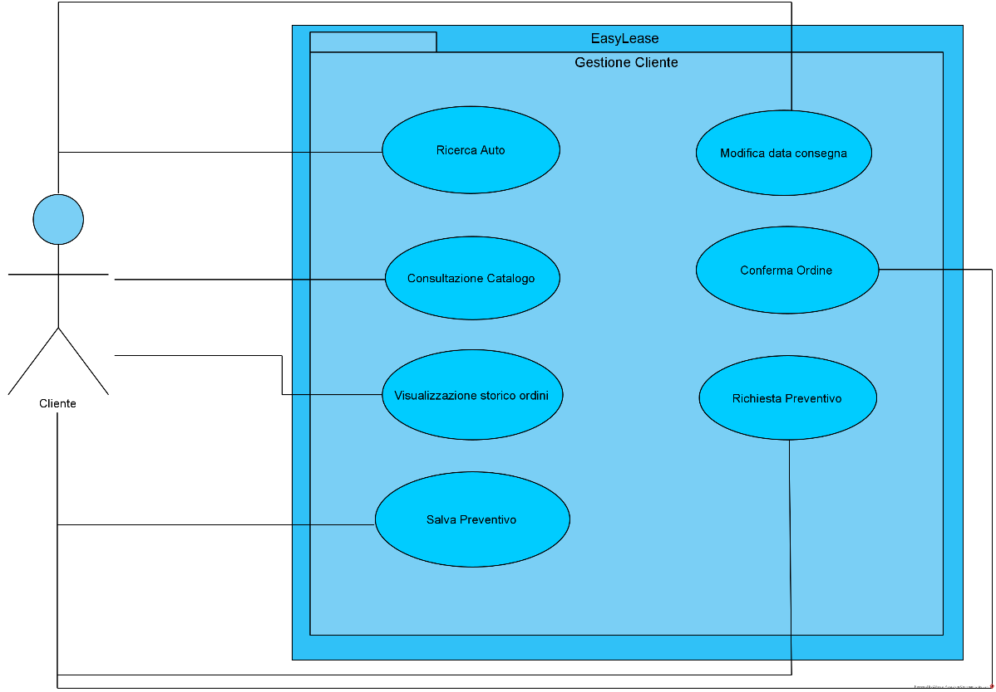**UCD_CL**

|  |  |  |  |  |  |
| --- | --- | --- | --- | --- | --- |
| **Identifier**  **UC_CLIENT_6** | | **Ricerca auto** | | **Data** | **23/10/2020** |
|  | |  | | **Versione** | **0.00.005** |
|  | |  | | **Autore** | **Caprio Mattia** |
| **Descrizione** | | Lo use case fornisce la funzionalità di effettuare la ricerca di un determinato modello all’interno della piattaforma. | | | |
| **Attore principale** | | Utente | | | |
| **Attori secondari** | | N.A. | | | |
| **Entry Condition** | | L’utente è presente sulla home page della piattaforma. | | | |
| **Exit Condition**  On success | | L’utente ha effettuato la ricerca dell’auto. | | | |
| **Exit**  **Condition**  **On failure** | | L’utente non è riuscito ad effettuare la ricerca. | | | |
| **Rilevanza / User Priority** | | Elevata | | | |
| **Frequenza stimata** | | 1000 usi/giorno | | | |
| **Extesion point** | | N.A. | | | |
| **Generalization of** | | N.A. | | | |
| **Flusso di eventi principale / Main Scenario** | | | | | |
| **1** | Utente | | Richiede di effettuare la ricerca sulla piattaforma. | | |
| **2** | Sistema | | Il sistema restituisce all’utente la pagina per effettuare la ricerca sulla piattaforma,  contente un form di sottomissione, il quale sfrutta la tecnologia Ajax per permettere un  aggiornamento dinamico dei valori disponibili in base alla scelta svolta in precedenza sulle select messe a disposizione, ovvero:  • Tipologia: select delle possibili stringhe di ricerca disponibili nel sistema delle  tipologie di auto <Berlina, Suv, Utilitaria, Sportiva, ecc.>  • Marca: select delle possibili stringhe di ricerca disponibili nel sistema delle marche di auto <Tesla, Fiat, Alfa Romeo, Ferrari, Bugatti, ecc.>  • Modello: select delle possibili stringhe di ricerca disponibili nel sistema delle modelli di auto <Tesla Model Y, Tesla Model 3, Tesla Model X, ecc.> | | |
| **3** | Utente | | Sceglie tra i valori disponibili e sottomette il form al sistema. | | |
| **4** | Sistema | | Effettua la ricerca dell’auto utilizzando i valori inseriti nel form precedentemente compilato dall’utente. | | |
| **5** | Sistema | | Restituisce i modelli dell’auto cercata aventi quelle caratteristiche (disponibili). | | |
| **6** | Utente | | Sceglie tra i vari modelli riportati dalla piattaforma quello che cercava o che più lo aggrada. | | |
| **7** | Sistema | | Restituisce tutte le auto disponibili corrispondenti al modello richiesto. | | |
| **I Scenario/Flusso di eventi Alternativo: Viene selezionato solo il campo “Tipologia” all’interno del form** | | | | | |
| **3.a1** | Utente | | Seleziona solo il valore del campo “Tipologia”. | | |
| **3.a2** | Sistema | | Visualizza tutte le auto corrispondenti alla tipologia di auto cercata. | | |
| **ll Scenario/Flusso di eventi Alternativo: Viene selezionato solo il campo “Marca” all’interno del form.** | | | | | |
| **3.b1** | Utente | | Seleziona solo il valore del campo “Marca”. | | |
| **3.b2** | Sistema | | Visualizza tutte le auto corrispondenti alla marca di auto cercata. | | |
| **IlI Scenario/Flusso di eventi Alternativo: Vengono selezionati solo i campi “Marca” e “Modello” all’interno del form** | | | | | |
| **3.c1** | Utente | | Seleziona solo i valori del campo “Marca” e “Modello”. | | |
| **3.c2** | Sistema | | Visualizza tutte le auto corrispondenti alla marca e modello di auto cercato. | | |
| **IV Scenario/Flusso di eventi Alternativo: Vengono selezionati solo i campi “Tipologia” e “Marca” all’interno del form** | | | | | |
| **3.d1** | Utente | | Seleziona solo i valori del campo “Tipologia” e “Marca”. | | |
| **3.d2** | Sistema | | Visualizza tutte le auto corrispondenti alla tipologia e marca di auto cercata. | | |
| **I Scenario/Flusso di eventi di Errore: Il sistema non è funzionante** | | | | | |
| **4.a1** | Sistema | | Visualizza un messaggio di errore che segnala all’utente che non è stato possibile effettuare la comunicazione di sistema. | | |
| **4.a2** | Sistema | | Termina con insuccesso. | | |
| **ll Scenario/Flusso di eventi di Errore: Il sistema non è funzionante** | | | | | |
| **5.a1** | Sistema | | Visualizza un messaggio di errore che segnala all’utente che non è stato possibile effettuare la visualizzazione dei modelli. | | |
| **5.a2** | Sistema | | Termina con insuccesso. | | |
| **Note: NA** | | | | | |
| **Special Requirement: NA** | | | | | |

|  |  |  |  |  |  |
| --- | --- | --- | --- | --- | --- |
| **Identifier**  **UC_CLIENT_2** | | **Consultazione del catalogo delle auto presenti** | | **Data** | **01/11/2020** |
|  | |  | | **Versione** | **0.00.001** |
|  | |  | | **Autore** | **Torino Maria Francesco** |
| **Descrizione** | | Lo UC fornisce la funzionalità di consultare il catalogo delle auto fornito dalla piattaforma. | | | |
| **Attore principale** | | Utente | | | |
| **Attori secondari** | | N.A. | | | |
| **Entry Condition** | | L’utente deve trovarsi sulla home page. | | | |
| **Exit Condition**  On success | | L’utente visualizza una pagina che contiene le auto presenti nel sistema. | | | |
| **Exit**  **Condition**  **On failure** | | L’utente non riesce a visualizzare la pagina. | | | |
| **Rilevanza / User Priority** | | Elevata | | | |
| **Frequenza stimata** | | 2000 usi/giorno | | | |
| **Extesion point** | | N.A. | | | |
| **Generalization of** | | N.A. | | | |
| **Flusso di eventi principale / Main Scenario** | | | | | |
| **1** | Sistema | | Mostra la pagina. | | |
| **2** | Utente | | Visualizza la pagina. | | |
| **Note: NA** | | | | | |
| **Special Requirement: NA** | | | | | |

|  |  |  |  |  |  |
| --- | --- | --- | --- | --- | --- |
| **Identifier**  **UC_CLIENT_1** | | **Conferma ordine dalla lista dei preventivi** | | **Data** | **01/11/2020** |
|  | |  | | **Versione** | **0.00.003** |
|  | |  | | **Autore** | **Torino Maria Francesco** |
| **Descrizione** | | Lo UC fornisce la funzionalità confermare un ordine scelto dalla lista dei preventivi. | | | |
| **Attore principale** | | Utente | | | |
| **Attori secondari** | | N.A. | | | |
| **Entry Condition** | | L’utente deve essere loggato e deve aver ricevuto almeno un preventivo. Inoltre, l’utente deve essere presente sulla pagina di gestione. | | | |
| **Exit Condition**  On success | | L’utente conferma un ordine. | | | |
| **Exit**  **Condition**  **On failure** | | L’utente non riesce a confermare l’ordine. | | | |
| **Rilevanza / User Priority** | | Elevata | | | |
| **Frequenza stimata** | | 50 usi/giorno | | | |
| **Extesion point** | | N.A. | | | |
| **Generalization of** | | N.A. | | | |
| **Flusso di eventi principale / Main Scenario** | | | | | |
| **1** | Utente | | Richiede al sistema di mostrargli una pagina contenente tutti gli ordini in sospeso facendo una richiesta http. | | |
| **2** | Sistema | | Il server invia la risposta http all’utente mostrando la pagina contenente la lista dei preventivi precedentemente compilati da un consulente. | | |
| **3** | Utente | | Visualizza la pagina. | | |
| **4** | Utente | | Sceglie un’auto dalla lista e richiede di effettuare l’ordine. | | |
| **5** | Sistema | | Comunica all’utente che l’ordine è avvenuto con successo. | | |
| **I Scenario/Flusso di eventi Alternativo: Non viene scelto alcun ordine dalla lista dei preventivi** | | | | | |
| **4.a1** | Utente | | Non sceglie alcuna auto dalla lista dei preventivi. | | |
| **4.a2** | Utente | | Torna alla homepage. | | |
| **l Scenario/Flusso di eventi di Errore: l’utente non riesce a connettersi al server** | | | | | |
| **1.a1** | Sistema | | Visualizza un messaggio di errore all'utente. Il messaggio segnala che non è stato possibile effettuare la comunicazione di sistema. | | |
| **1.a2** | Sistema | | Visualizza tutte le auto corrispondenti alla marca di auto cercata. | | |
| **lI Scenario/Flusso di eventi di Errore: Il sistema non è funzionante** | | | | | |
| **2.a1** | Sistema | | Visualizza un messaggio di errore all'utente. Il messaggio segnala che non è stato possibile effettuare la comunicazione di sistema. | | |
| **2.a2** | Sistema | | Termina con insuccesso. | | |
| **lll Scenario/Flusso di eventi di Errore: Il sistema non è funzionante** | | | | | |
| **5.a1** | Sistema | | Visualizza un messaggio di errore all'utente. Il messaggio segnala che non è stato possibile effettuare la comunicazione di sistema. | | |
| **5.a2** | Sistema | | Termina con insuccesso. | | |
| **Note: NA** | | | | | |
| **Special Requirement: NA** | | | | | |

|  |  |  |  |  |  |
| --- | --- | --- | --- | --- | --- |
| **Identifier**  **UC_CLIENT_7** | | **Richiedere un preventivo di un modello** | | **Data** | **23/10/2020** |
|  | |  | | **Versione** | **0.00.004** |
|  | |  | | **Autore** | **Torino Maria Francesco** |
| **Descrizione** | | Lo UC fornisce la funzionalità di richiedere un preventivo per quanto riguarda un modello di auto scelto dall’ utente. | | | |
| **Attore principale** | | Utente | | | |
| **Attori secondari** | | N.A. | | | |
| **Entry Condition** | | L’utente deve essere loggato e richiede un preventivo di un modello da lui scelto. | | | |
| **Exit Condition**  On success | | Il sistema invia un messaggio all’utente notificando che a richiesta del preventivo è stata inviata correttamente. | | | |
| **Exit**  **Condition**  **On failure** | | L’utente non riesce a comunicare al server la sua richiesta. | | | |
| **Rilevanza / User Priority** | | Elevata | | | |
| **Frequenza stimata** | | 1000 usi/giorno | | | |
| **Extesion point** | | N.A. | | | |
| **Generalization of** | | N.A. | | | |
| **Flusso di eventi principale / Main Scenario** | | | | | |
| **1** | Utente | | Richiede al sistema di mostrargli il preventivo di un modello di un’auto da lui scelta. | | |
| **2** | Sistema | | Il server salva la richiesta di preventivo dell’utente. | | |
| **3** | Sistema | | Comunica all’utente che la sua richiesta di preventivo è stata inoltrata. | | |
| **l Scenario/Flusso di eventi di Errore: il client non riesce a connettersi al server** | | | | | |
| **1.a1** | Sistema | | Visualizza un messaggio di errore all'utente. Il messaggio segnala che non è stato possibile effettuare la comunicazione di sistema. | | |
| **1.a2** | Sistema | | Visualizza tutte le auto corrispondenti alla marca di auto cercata. | | |
| **lI Scenario/Flusso di eventi di Errore: Il sistema non riesce a comunicare col database** | | | | | |
| **2.a1** | Sistema | | Visualizza un messaggio di errore all'utente. Il messaggio segnala che non è stato possibile effettuare la comunicazione col sistema. | | |
| **2.a2** | Sistema | | Termina con insuccesso. | | |
| **lll Scenario/Flusso di eventi di Errore: Il sistema non è funzionante** | | | | | |
| **3.a1** | Sistema | | Visualizza un messaggio di errore all'utente. Il messaggio segnala che non è stato possibile effettuare la comunicazione di sistema. | | |
| **3.a2** | Sistema | | Termina con insuccesso. | | |
| **Note: NA** | | | | | |
| **Special Requirement: NA** | | | | | |

|  |  |  |  |  |  |
| --- | --- | --- | --- | --- | --- |
| **Identifier**  **UC_CLIENT_1** | | **Visualizzazione di un modello scelto dall’utente** | | **Data** | **23/10/2020** |
|  | |  | | **Versione** | **0.00.003** |
|  | |  | | **Autore** | **Torino Maria Francesco** |
| **Descrizione** | | Lo UC fornisce la funzionalità di visualizzare una pagina che contiene le caratteristiche del modello scelto dall’utente. | | | |
| **Attore principale** | | Utente | | | |
| **Attori secondari** | | N.A. | | | |
| **Entry Condition** | | L’utente deve essere loggato e clicca sull’anteprima di un modello per visualizzare una pagina che contiene le caratteristiche del modello. | | | |
| **Exit Condition**  On success | | L’utente visualizza una pagina che contiene le caratteristiche del modello scelto. | | | |
| **Exit**  **Condition**  **On failure** | | L’utente non riesce a vedere la pagina. | | | |
| **Rilevanza / User Priority** | | Elevata | | | |
| **Frequenza stimata** | | 2000 usi/giorno | | | |
| **Extesion point** | | N.A. | | | |
| **Generalization of** | | N.A. | | | |
| **Flusso di eventi principale / Main Scenario** | | | | | |
| **1** | Utente | | Richiede al sistema di mostrargli le caratteristiche di un modello da lui scelto facendo una richiesta http al server di sistema. | | |
| **2** | Sistema | | Il server di sistema invia la risposta http all’utente. | | |
| **3** | Utente | | Visualizza la pagina. | | |
| **l Scenario/Flusso di eventi di Errore: il client non riesce a connettersi al server** | | | | | |
| **1.a1** | Sistema | | Visualizza un messaggio di errore all'utente. Il messaggio segnala che non è stato possibile effettuare la comunicazione di sistema. | | |
| **1.a2** | Sistema | | Visualizza tutte le auto corrispondenti alla marca di auto cercata. | | |
| **ll Scenario/Flusso di eventi di Errore: Il sistema non è funzionante** | | | | | |
| **2.a1** | Sistema | | Visualizza un messaggio di errore all'utente. Il messaggio segnala che non è stato possibile effettuare la comunicazione di sistema. | | |
| **2.a2** | Sistema | | Termina con insuccesso. | | |
| **Note: NA** | | | | | |
| **Special Requirement: NA** | | | | | |

1. Glossario

Leasing : Il leasing è il contratto con cui una parte concede in godimento all'altra un bene (in questo caso un autovettura) dietro corrispettivo e per un determinato periodo di tempo, alla scadenza del quale la parte che ha in godimento il bene può restituirlo o divenirne proprietario pagando la differenza tra quanto già versato ed il valore del bene. Di solito, oltre il corrispettivo dato mensilmente, il leasing prevede che alla sottoscrizione del contratto venga versato un anticipo (maxirata).

Preventivo : stima iniziale dei costi necessari alla realizzazione di un progetto o alla conclusione di una compravendita di beni e servizi. In questo caso, si tratta di una stima iniziale dei costi necessari alla sottoscrizione di un contratto di leasing.

Consulente Automobilistico : colui che esercita l'attività rivolta alla consulenza e all'esecuzione delle formalità burocratiche che si riferiscono alla sottoscrizione di contratti relativi ad autovetture.

Manutenzione ordinaria : costituiscono interventi di manutenzione ordinaria gli interventi necessari ad integrare o mantenere in efficienza l’autovettura (es. tagliando, cambio olio, cambio filtri). Essi vengono effettuati periodicamente.

Manutenzione straordinaria : le opere e le modifiche necessarie per rinnovare e sostituire pezzi usurati o danneggiati (es. cambio della frizione, cambio motore). Si tratta di interventi effettuati una tantum.

Auto aziendale : Le auto aziendali sono un tipo di autovetture che vengono intestate alle aziende, ma di fatto utilizzate dal personale delle ditte stesse per un determinato periodo di tempo, di solito compreso tra sei mesi e due anni.

Optional : Accessori o dispositivi che vanno a migliorare le caratteristiche estetiche o funzionali di un’autovettura. Essi non sono previsti nella produzione di serie e sono ottenibili solo su richiesta e con sovrapprezzo.